COLÉGIO FAG
1st GRADE ______
ENGLISH ACTIVITY – 1st BIMESTER

PORTUGUÊS- 1º BIMESTRE–PROF: JAQUELINE
NAME:
DATE:

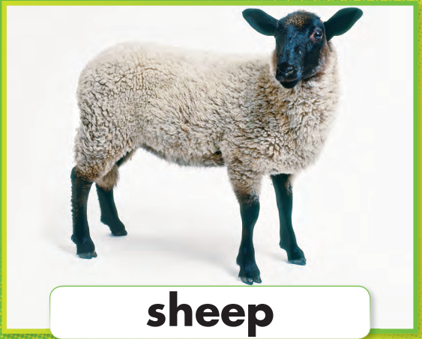
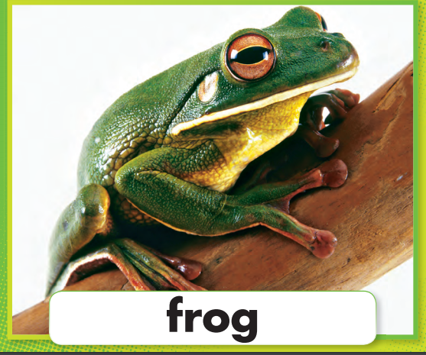
SEGUNDA ATIVIDADE: LET’S REVIEW SOME OF THE ANIMALS THAT WE LEARNED THESE DAYS: (Vamos revisar alguns vocabulários de animais que aprendemos nestes dias):
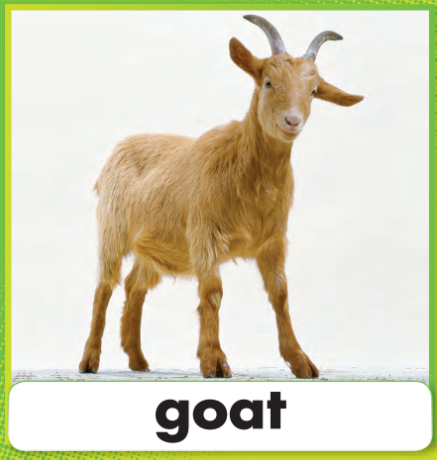
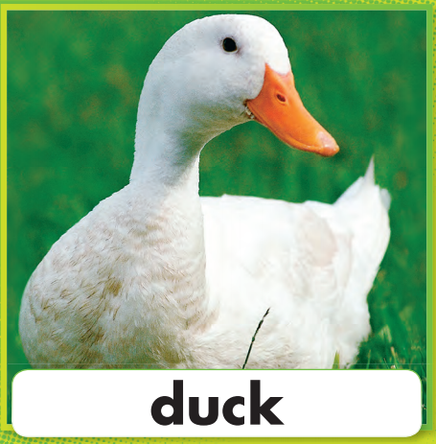
NOW, IN A PIECE OF PAPER, DRAW THE ANIMAL THAT IS GREEN (Agora, em um pedaço de papel, desenhe o animal que é verde).

